**教 学 工 作 简 报**

2014-2015学年 第35期（总第180期）

河南省工业学校教务处督导办 2015年5月28日

**经管系开展公开课教研活动**

为了进一步落实本学期教学课改的工作目标，增进教师之间的交流，提高教师专业素质，充分展示教师教学个性与教学风格，为教师搭建教学实践与共同成长的平台，刘佳凝老师5月27日上午在14级城市轨道交通运营与管理6班开展《哲学与人生》的公开课，经管系全体专兼职教师参加了此次教研活动。

老师们观摩了刘佳凝老师的《哲学与人生》中“自然人的年龄划分”一课，深有启发，大家觉得这节课是非常成功的，通过本节课使学生了解了自然人的年龄划分的主要方法，培养学生分析问题的能力，培养学生运用所学知识分析观察身边的现象，同时了解我国现行法律的现状，并着重分析八种常见的严重违法问题。从教学目标上看，该节课教学设计符合教材和学生实际，体现了循序渐进的教学规律，如以设计问题来导入新课，从而将学习主题引入；另外又补充一些图片，激发学生学习兴趣，引导学生积极思考，落实教学的目标。从教学内容上看，重点、难点确立准确，思路清晰。从教学程序上看，过渡自然，严谨有序，层层深入，每一个环节流畅自然，专业用语严谨。从教学方法上看，主要让学生表演情景教学法。教法上学生自己进入、扮演角色，教学中的违法角色不再是在书本上，而就是自己或自己班集体中的同学，这样，学生对教材中知识很自然地加深了内心体验。学法上设置适合学生参与的情景，激发学生探究问题的兴趣，培养学生的归纳、总结能力。

本次的公开课不仅提供一个学习交流的平台，让老师们相互借鉴学习，增强课堂的教学水平，提高了学校的教育教学质量，更重要的是有效地促进教师参与教学课改的积极性，对教师的专业化发展起到了极大的推动作用。

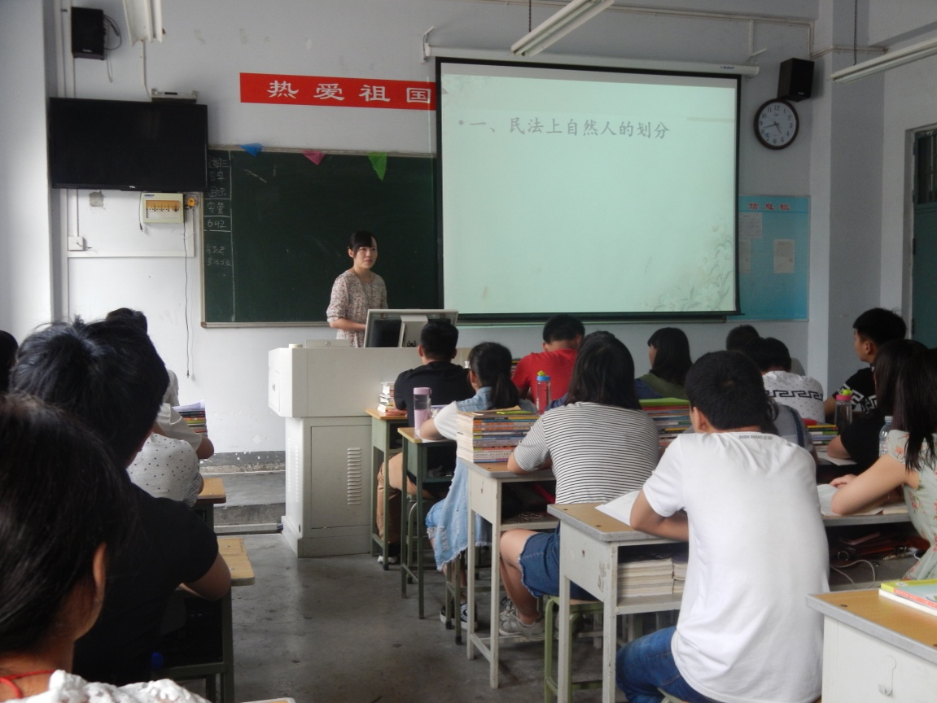

（刘佳凝老师在介绍这节课的主要内容）

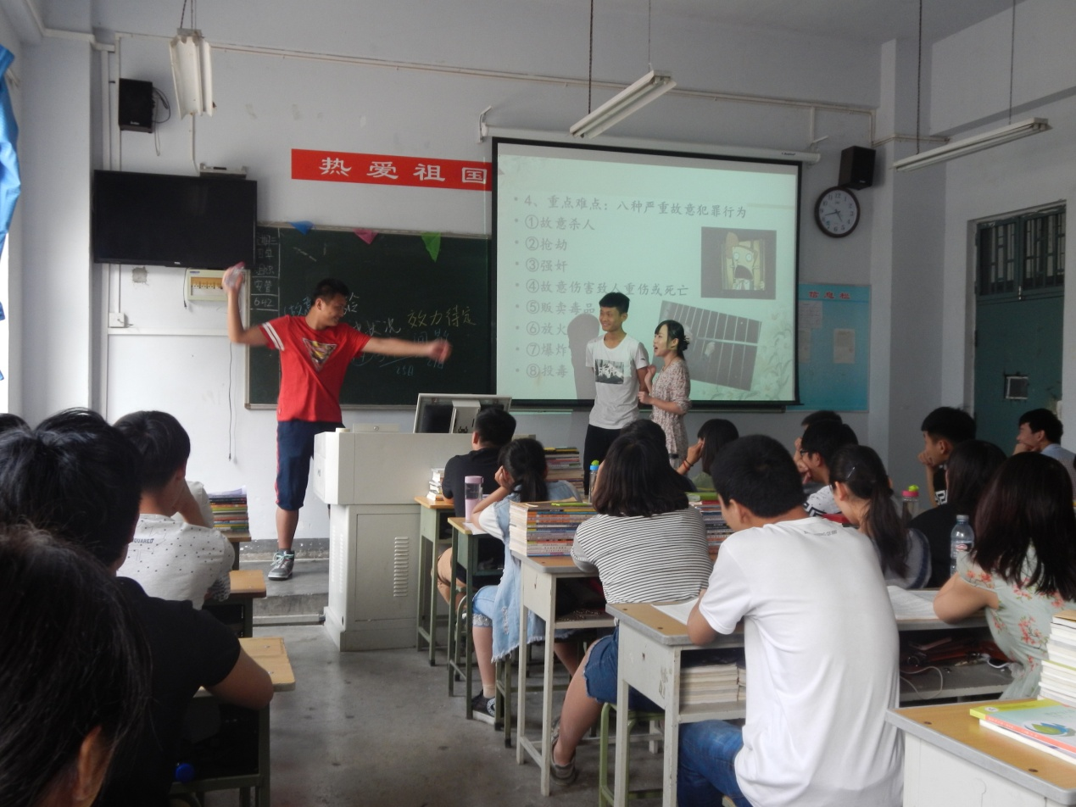

（学生在体会不同角色）

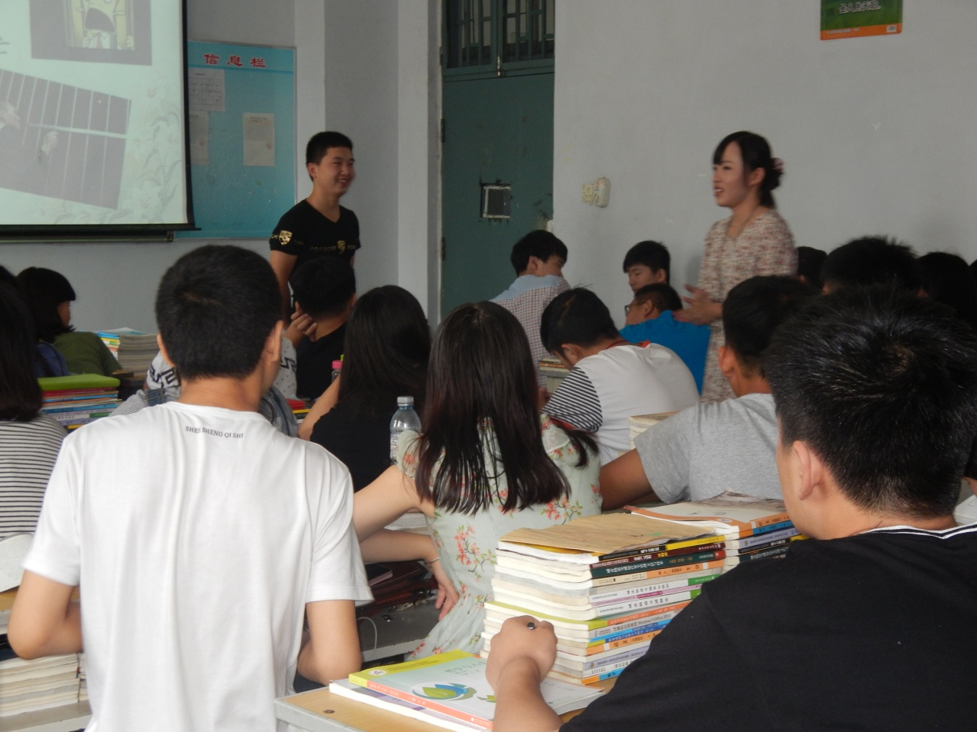

（老师走近学生指导角色）

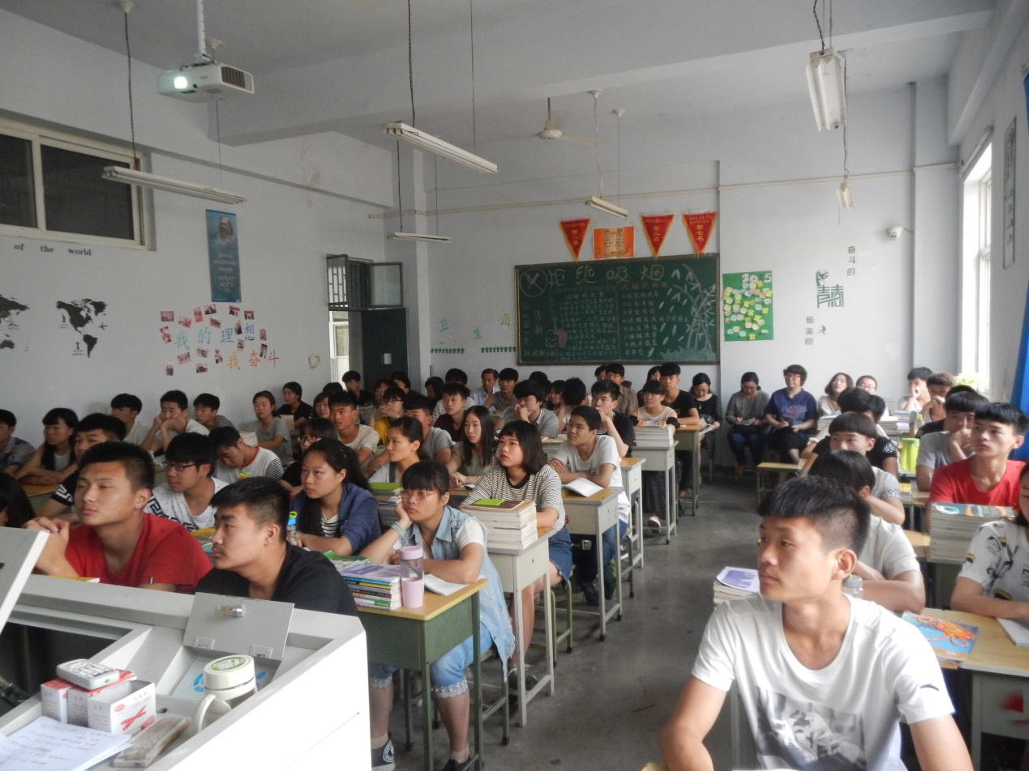

（同学们在认真听总结）

（经管系供稿）

2015年5月28日